Documento de Diseño (D2)
  - CascoVision · Sistema de detección automatizada de EPP mediante visión computacional
Iahn Vera · Joaquín Armijo · Benjamín Cáceres · Fernando Muñoz
Capstone PTY4614 · 2026.02 · Versión 0.9.1 (lista para aprobación) · 23-10-2026
Índice
Control del documento 2
1. Introducción 2
1.1 Propósito 2
1.2 Resumen de la solución 3
2. Arquitectura 3
2.1 Decisiones de arquitectura 4
2.2 Componentes 4
2.3 Comunicación entre servicios 4
2.4 Presupuesto de latencia de la alerta (RNF-02) 5
3. Despliegue 6
3.1 Nodos 6
3.2 Zonas de confianza 6
3.3 Diseño Docker 7
4. Modelo de datos 8
4.1 Criterios 8
4.2 Tablas 8
5. Diagramas UML 10
5.1 Clases 10
5.2 Secuencia de la funcionalidad principal 11
5.3 Componentes 12
6. Protocolo de la baliza 12
6.1 POST /alert 12
6.2 Política del agente y heartbeat 13
7. Mockups del dashboard 13
8. Trazabilidad de requisitos a componentes 15
9. Brechas con el código actual y pendientes 16
9.1 Cambios del código en qa que este diseño incorpora 16
10. Aprobación 17

Control del documento
Versión | Fecha | Autor | Descripción
0.7 | 15-10-2026 | Equipo CascoVision | Arquitectura resumida en el README y en la presentación de la semana 10
0.8 | 20-10-2026 | Iahn Vera | Capítulo de arquitectura y despliegue (tarea 3.1)
0.9 | 21-10-2026 | Iahn Vera | Consolidación (tarea 3.8): protocolo de la baliza (3.3), diagramas UML (3.5), y los borradores del modelo de datos (3.2), los mockups (3.4) y el diseño Docker (3.6)
0.9.1 | 23-10-2026 | Iahn Vera | Las partes 3.2, 3.4 y 3.6 ya están en qa con la versión de sus autores; migraciones renumeradas (§4.1) y cambios del código de qa (§9.1)
1.0 | pendiente | Equipo CascoVision | Versión aprobada (puerta de fase 3 · Diseño)
Metodología: tradicional en cascada. Este documento cierra la fase 3 (Diseño). Su entrada es el SRS v0.4 (D1) y su salida alimenta la construcción (fase 4) y el plan de pruebas (D3).
Estado de los capítulos:
Capítulo | Tarea | Responsable | Estado
§2 Arquitectura y §3 despliegue | 3.1 | Iahn Vera | Terminado
§3.3 Diseño Docker | 3.6 | Joaquín Armijo | Terminado (en qa, PR #8)
§4 Modelo de datos | 3.2 | Fernando Muñoz | Terminado (en qa, PR #9)
§5 Diagramas UML | 3.5 | Iahn Vera | Terminado
§6 Protocolo de la baliza | 3.3 | Iahn Vera | Terminado
§7 Mockups | 3.4 | Joaquín Armijo | Terminado (en qa, PR #8)
El detalle completo de la arquitectura está en el capítulo D2 · Arquitectura y despliegue (v1.0) y el del protocolo en docs/PROTOCOLO_BALIZA.md. Este documento presenta la versión consolidada.

1. Introducción

1.1 Propósito
El D2 describe cómo se construye CascoVision: su arquitectura, cómo se despliega, qué datos guarda, cómo se comportan sus clases y componentes, cómo se comunica con la baliza y cómo se ve su interfaz. Todo requisito del SRS se asigna aquí a un componente (§8), y cada componente tiene casos de prueba en el D3.

1.2 Resumen de la solución
Las cámaras IP existentes entregan video a un agente Edge que corre en un servidor dentro de la faena. El agente analiza 1 cuadro por segundo con YOLO26s y ByteTrack. Si detecta a una persona sin casco o sin chaleco dentro de una zona de riesgo, activa directamente la baliza zonal (M5Stack StickS3), que suena y muestra la infracción. Después difumina los rostros, guarda la evidencia e informa a la API REST, que registra el incidente en PostgreSQL, lo muestra en el dashboard y notifica al prevencionista por SMS y correo. Todo se despliega con Docker Compose y el video nunca sale de la obra.

2. Arquitectura
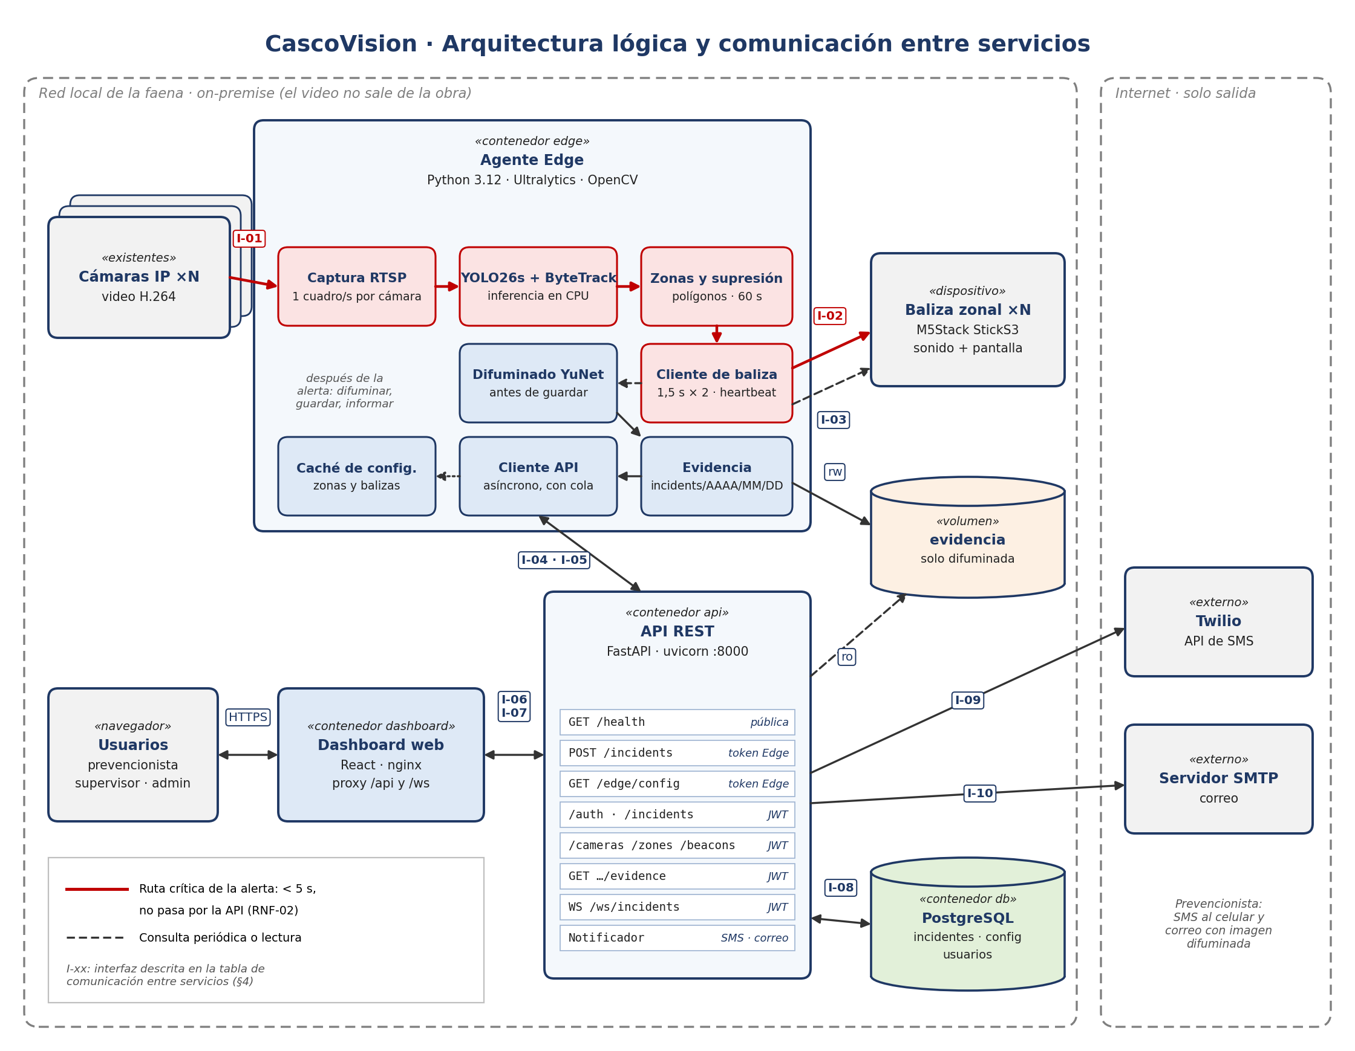
Figura 1. Arquitectura lógica de CascoVision. La línea roja es la ruta crítica de la alerta.

2.1 Decisiones de arquitectura
ID | Decisión | Motivo | Requisitos
AD-01 | Todo corre en un servidor Edge dentro de la faena; el video no sale de la obra | Privacidad (Ley N° 19.628) y latencia | RNF-08, RNF-09
AD-02 | El agente Edge activa la baliza directamente, sin pasar por la API | Ahorra un salto de red y alerta aunque la API esté caída | RF-07, RNF-02
AD-03 | La alerta va antes que el difuminado, la evidencia y el registro | Solo lo necesario queda en la ruta crítica | RNF-02
AD-04 | El agente informa a la API de forma asíncrona, con cola en disco | Una API lenta no detiene el análisis ni las alertas | RNF-13
AD-05 | HTTP/REST con JSON entre componentes y WebSocket hacia el dashboard | Simple, conocido por el equipo y nativo en FastAPI | RF-13, RNF-04
AD-06 | Evidencia en un volumen del servidor; la base de datos guarda la ruta y la API la entrega con JWT | Sin imágenes en la base de datos ni rutas expuestas | RF-05, RF-19
AD-07 | Un único puerto publicado (443, nginx del dashboard) | Menor superficie expuesta | RNF-07, RNF-10
AD-08 | Inferencia en CPU; entrenamiento con GPU en Colab | El cliente no compra GPU | RNF-01
AD-09 | Docker Compose en un equipo; más agentes Edge si crecen las cámaras | Instalación con un comando y crecimiento por configuración | RNF-12, RNF-15
AD-10 | Almacenamiento intercambiable en la API (PostgreSQL o JSON para pruebas) | Ya implementado en almacen.py | RNF-17

2.2 Componentes
Componente | Responsabilidad | Tecnología
Agente Edge | Captura, detección, zonas, supresión, alerta a la baliza, difuminado, evidencia y reporte a la API | Python 3.12, Ultralytics (YOLO26s, ByteTrack), OpenCV (YuNet)
Baliza zonal | Suena y muestra la zona y el EPP faltante; responde al heartbeat | M5Stack StickS3, firmware con M5Unified
API REST | Incidentes, configuración, usuarios, evidencia, tiempo real y notificaciones | FastAPI, uvicorn, psycopg 3
Base de datos | Incidentes, cámaras, zonas, balizas, usuarios y roles | PostgreSQL 16
Dashboard | Monitoreo, gestión de incidentes, reportes y configuración | React servido con nginx
Servicios externos | SMS y correo al prevencionista | Twilio y SMTP

2.3 Comunicación entre servicios
ID | Origen → destino | Protocolo | Autenticación | Espera
I-01 | Cámara → agente | RTSP, :554 | Credenciales de la cámara (variables de entorno) | Continua, con reconexión
I-02 | Agente → baliza | HTTP POST /alert, :80 | Token de la baliza | 1,5 s y un reintento
I-03 | Agente → baliza | HTTP GET /health, :80 | Pública | Cada 30 s
I-04 | Agente → API | HTTP POST /incidents, :8000 | Token del agente Edge | Asíncrono, con cola
I-05 | Agente ↔ API | HTTP GET /edge/config, PUT /edge/beacons/{id}/status | Token del agente Edge | Cada 60 s
I-06 | Dashboard → API | HTTPS, :443 → :8000 | JWT (≤ 8 h) | Por acción
I-07 | API → dashboard | WebSocket seguro | JWT | ≤ 3 s
I-08 | API → PostgreSQL | TCP, :5432 | Usuario y clave | Por petición
I-09 | API → Twilio | HTTPS, :443 | Credenciales de Twilio | ≤ 30 s
I-10 | API → SMTP | SMTP con STARTTLS, :587 | Usuario y clave | ≤ 30 s

2.4 Presupuesto de latencia de la alerta (RNF-02)
Etapa | Presupuesto
Espera del cuadro (1 FPS) | ≤ 1,0 s
Inferencia y seguimiento en CPU | ≤ 0,5 s (se mide en la tarea 4.3)
Zonas y supresión | < 0,01 s
Orden a la baliza (1,5 s × 2 intentos) | ≤ 3,0 s
Total en el peor caso | ≤ 4,5 s, bajo el límite de 5 s

3. Despliegue
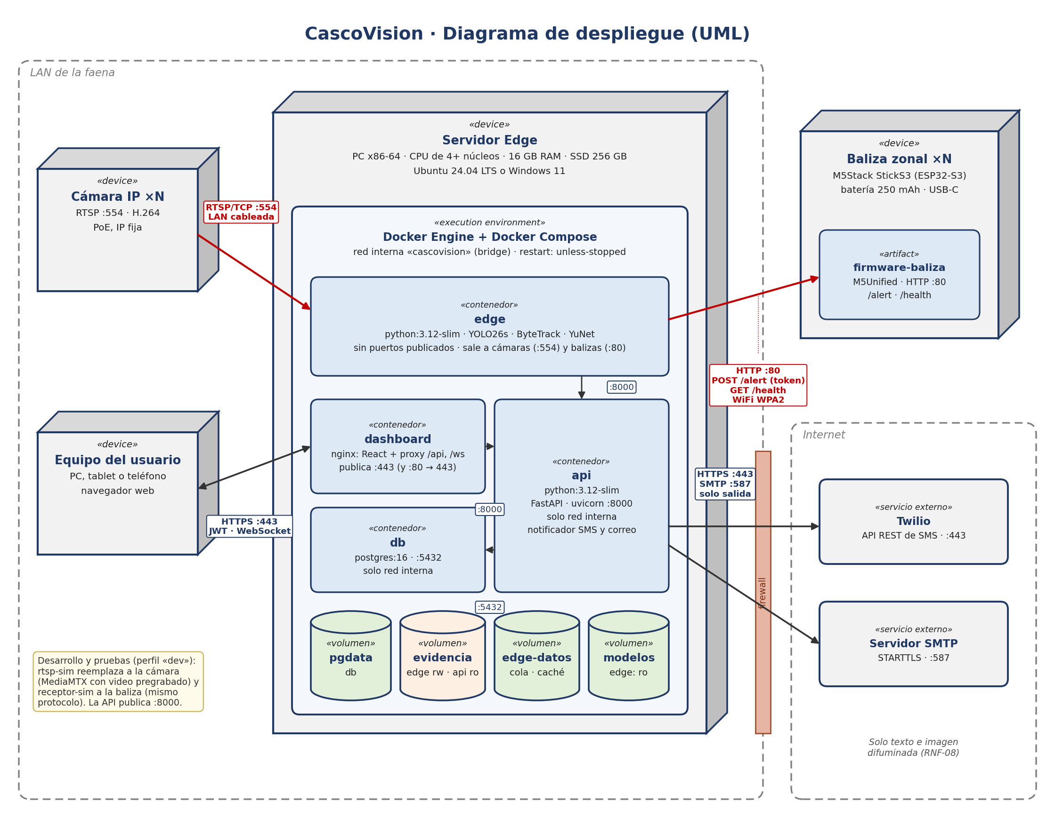
Figura 2. Diagrama de despliegue UML de CascoVision en la red de la faena.

3.1 Nodos
Nodo | Características | Qué ejecuta
Servidor Edge | Mínimo propuesto: CPU de 4 núcleos, 16 GB de RAM, SSD de 256 GB; Ubuntu 24.04 o Windows 11 con Docker | Los 4 contenedores y sus volúmenes
Cámara IP | RTSP, H.264, PoE, IP fija | Su firmware
Baliza zonal (una por zona) | StickS3, WiFi de 2,4 GHz, batería de 250 mAh | Firmware de la baliza, HTTP en el puerto 80
Equipo del usuario | Navegador web | Dashboard
Twilio y SMTP | En Internet; solo reciben conexiones salientes | SMS y correo

3.2 Zonas de confianza
Desde Internet no se abre ningún puerto hacia la faena; solo la API sale a Twilio y SMTP. En la LAN solo se publica el puerto 443 del servidor. Las balizas y las cámaras van en una red WiFi de dispositivos separada (WPA2), porque la orden a la baliza viaja por HTTP sin cifrar.

3.3 Diseño Docker
Servicio | Imagen | Puertos | Volúmenes
db | postgres:16-alpine | 5432, solo red interna | pgdata
api | python:3.12-slim | 8000, solo red interna | evidencia (solo lectura)
dashboard | nginx con React compilado en una etapa previa con Node | 443 y 80 publicados | certificados
edge | python:3.12-slim con Ultralytics de CPU y OpenCV sin interfaz | Ninguno | evidencia, edge-datos, modelos (solo lectura)
rtsp-sim (perfil dev) | MediaMTX con un video pregrabado | 8554, interno
receptor-sim (perfil dev) | python:3.12-slim con el protocolo de la baliza | 80, interno
- Red: una red bridge interna (cascovision). Los servicios se llaman por nombre (api:8000, db:5432).
- Arranque: db sano → api (aplica migraciones) → dashboard. El agente edge no espera a la API: arranca con la configuración guardada.
- Salud: pg_isready, GET /health, respuesta de nginx y un archivo de latido del agente. Todos con restart: unless-stopped (RNF-13).
- Secretos: solo en .env, que no se sube al repositorio (RNF-10). Al .env.example actual le faltan API_URL, CASCOVISION_EVIDENCIA, EDGE_COLA, RTSP_USER, RTSP_PASSWORD y TZ.
- Comandos: docker compose up -d levanta el sistema; docker compose --profile dev up -d agrega los simuladores.

4. Modelo de datos
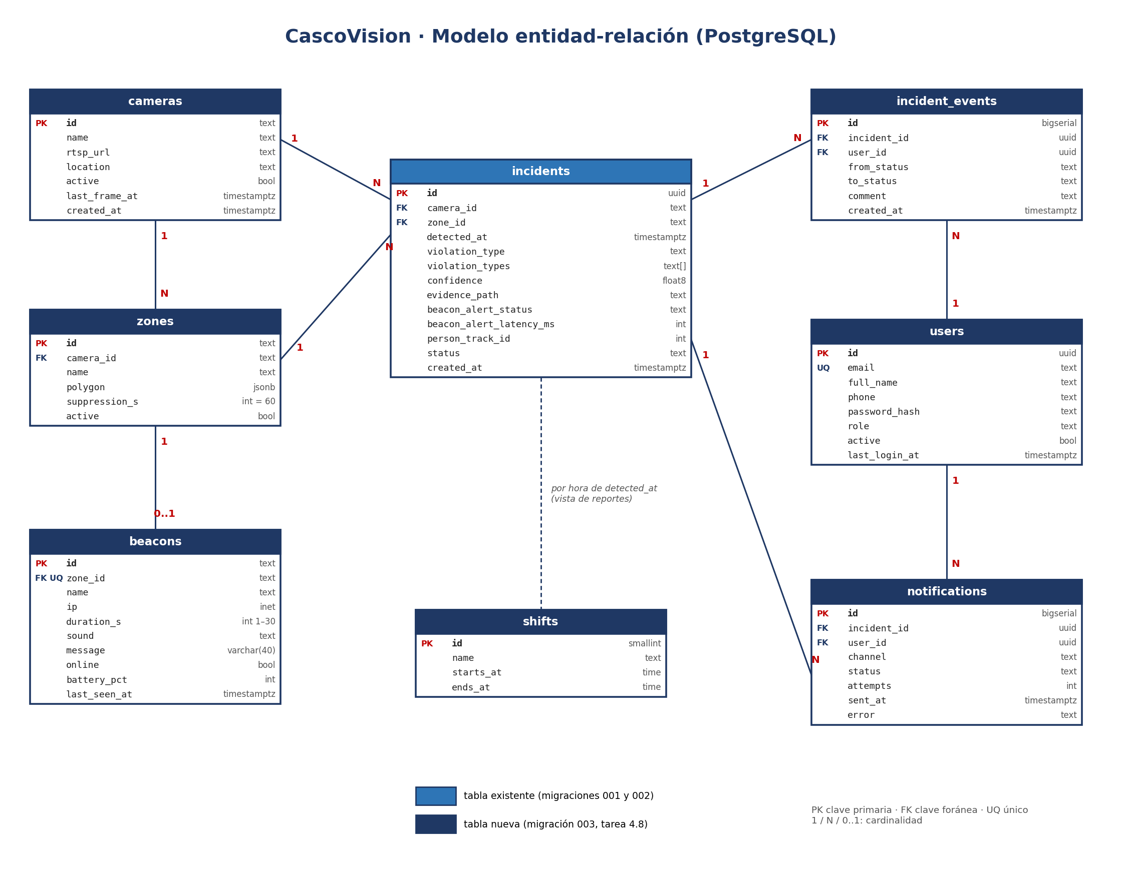
Figura 3. Modelo entidad-relación (PostgreSQL).

4.1 Criterios
- Se conserva la tabla incidents de las migraciones 001 y 002, que la API ya usa. La migración 003 ya existe en qa y agrega a incidents el ciclo de vida del episodio (§9.1). Por eso las tablas nuevas entran en la migración 004 (tarea 4.8) y las claves foráneas de incidents en la 005; docs/MODELO_DATOS.md debe ajustar esa numeración.
- Cámaras, zonas y balizas usan identificadores de texto legibles (zona-norte), los mismos que ya envía el agente.
- No se guardan datos personales de los trabajadores: el número de seguimiento es anónimo y la evidencia está difuminada.
- Las credenciales de las cámaras y los tokens no van en la base de datos.

4.2 Tablas
Tabla | Contenido | Columnas principales | Requisitos
cameras | Cámaras de la faena | id, name, rtsp_url (sin credenciales), active, last_frame_at | RF-01, RF-18
zones | Zonas de riesgo | id, camera_id, name, polygon (jsonb, coordenadas de 0 a 1), suppression_s | RF-04, RF-08
beacons | Balizas | id, zone_id (único), ip, duration_s (1–30), sound, message, online, battery_pct | RF-09, RF-10, RNF-14
incidents | Incidentes (existente) | id, camera_id, zone_id, detected_at, violation_type(s), confidence, evidence_path, beacon_alert_status, person_track_id, status | RF-05, RF-14
incident_events | Historial de estados | incident_id, user_id, from_status, to_status, comment | RF-14
users | Usuarios | id, email (único), phone, password_hash (bcrypt), role | RF-16, RF-17, RNF-06
notifications | Envíos de SMS y correo | incident_id, user_id, channel, status, attempts, sent_at | RF-11, RF-12, RNF-03
shifts | Turnos para reportes | name, starts_at, ends_at | RF-15
El diccionario de datos completo, con tipos, nulos, restricciones e índices, está en el borrador de la tarea 3.2.

5. Diagramas UML

5.1 Clases
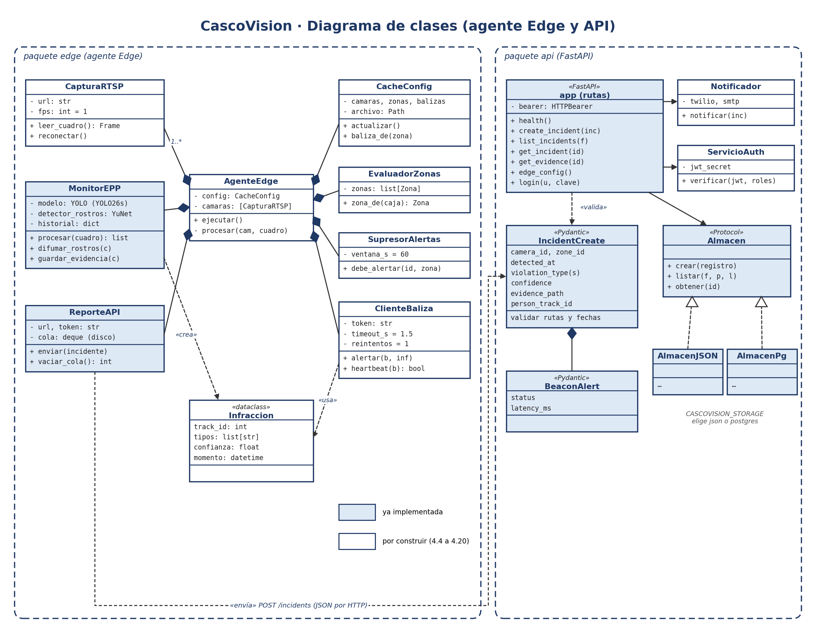
Figura 4. Diagrama de clases del agente Edge y de la API. En azul, las clases ya implementadas.
El agente Edge se organiza alrededor de AgenteEdge, que compone una clase por responsabilidad, para poder probarlas por separado. MonitorEPP y ReporteAPI ya existen en el código, en Yolo/modelamiento/. En la API, las rutas validan la entrada con modelos Pydantic y guardan a través de la interfaz Almacen, con dos implementaciones (JSON y PostgreSQL) que ya existen.

5.2 Secuencia de la funcionalidad principal
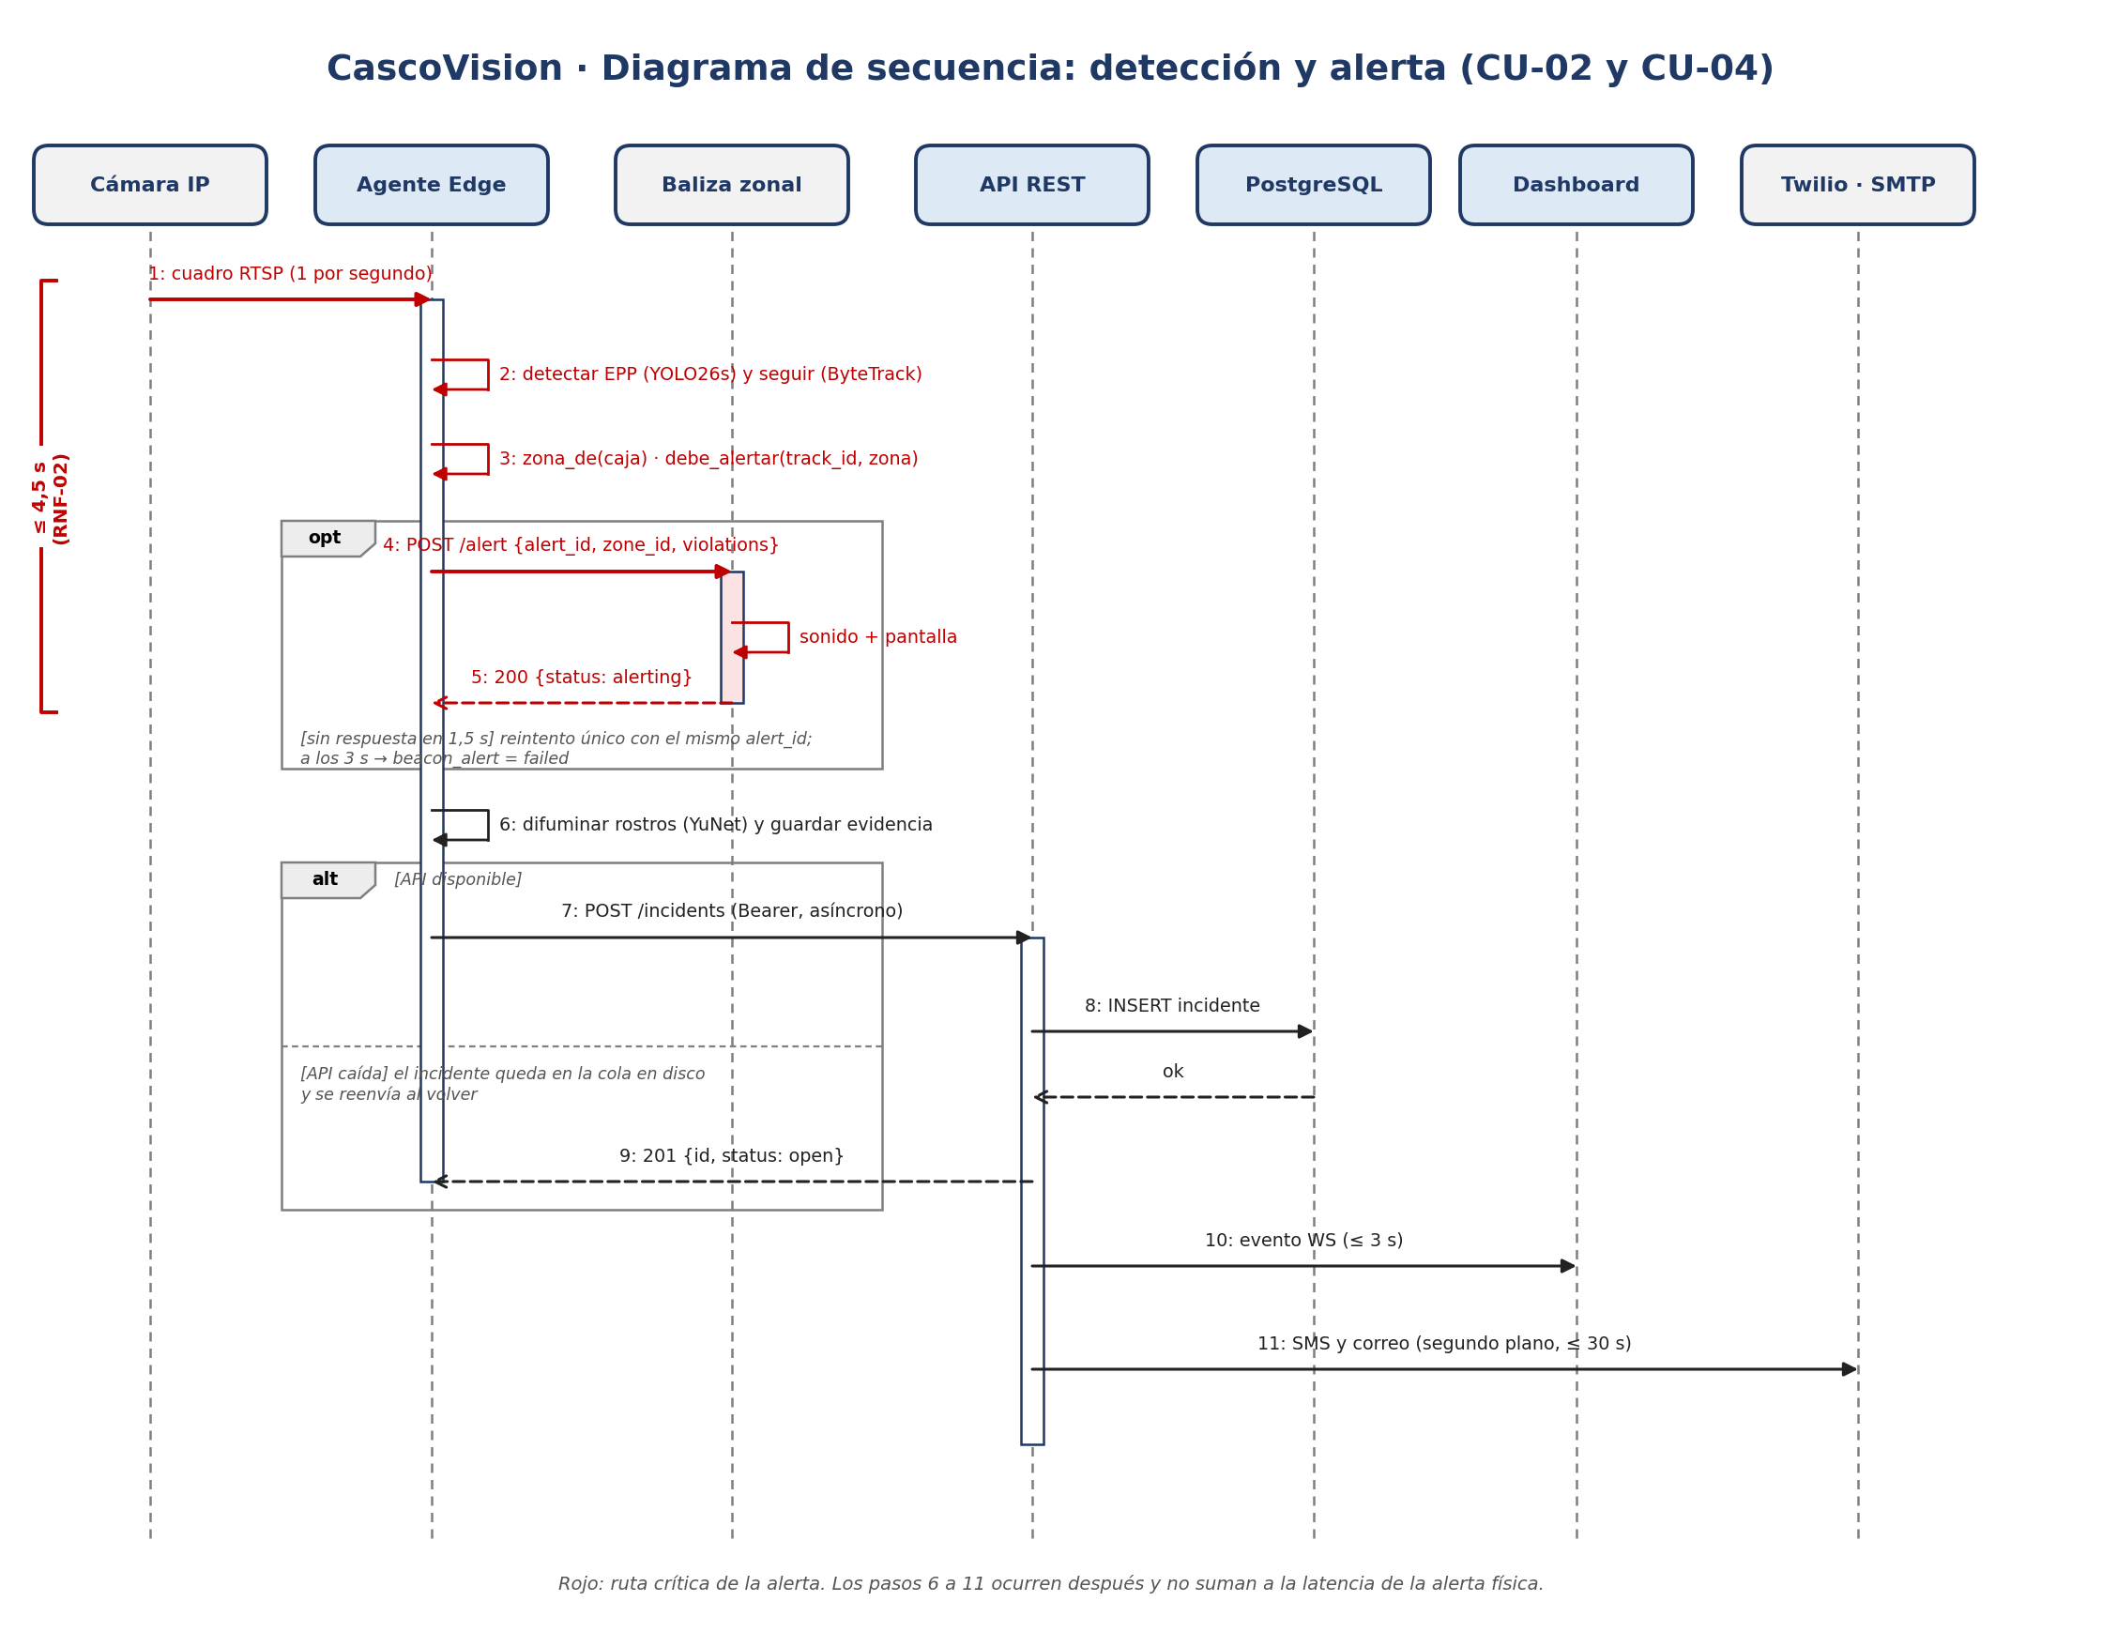
Figura 5. Secuencia de detección y alerta (CU-02 y CU-04).
Los pasos 1 a 5 forman la ruta crítica (≤ 4,5 s). Si la baliza no responde en 1,5 s, el agente reintenta una vez; a los 3 s la alerta queda «fallida». Si la API está caída, el incidente queda en la cola en disco y se reenvía al volver.

5.3 Componentes
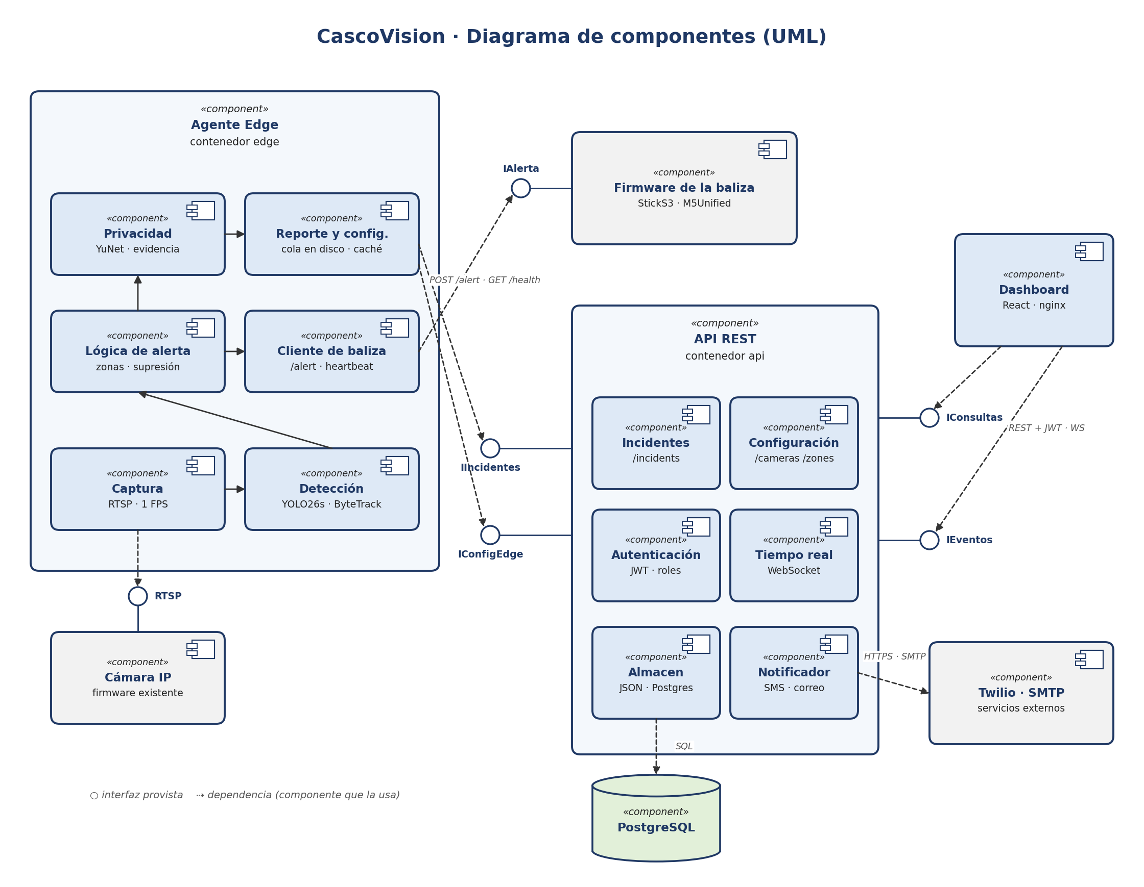
Figura 6. Diagrama de componentes y sus interfaces.

6. Protocolo de la baliza
Contrato entre el agente Edge y la baliza, que cumplen por igual el firmware del StickS3 (tarea 4.7) y el receptor simulado (tarea 4.6). El documento completo es docs/PROTOCOLO_BALIZA.md.

6.1 POST /alert
Campo | Validación
alert_id | UUID; un reintento usa el mismo valor y no duplica la alerta
zone_id, zone_name | Zona de la baliza (si no coincide responde 409); nombre de hasta 20 caracteres
violations | missing_helmet y/o missing_reflective_vest
duration_s | Entre 1 y 30
sound, message | siren, voice o beep; texto de hasta 40 caracteres
sent_at | ISO 8601 con zona horaria
Exige Authorization: Bearer <BALIZA_TOKEN>. Respuestas: 200 (alerta en curso), 400 (campo inválido), 401 (token), 409 (otra zona) y 413 (cuerpo mayor que 1 KB). La baliza responde en menos de 200 ms y suena en segundo plano.

6.2 Política del agente y heartbeat
Situación | Acción | Resultado registrado
200 | Mide el tiempo de ida y vuelta | alerted
Sin respuesta en 1,5 s | Un reintento con el mismo alert_id | alerted o, a los 3 s, failed
400, 401, 409 o 413 | No reintenta | failed
Baliza fuera de línea | No envía la orden | skipped_offline
GET /health es público y devuelve el estado, la batería, la señal y si está alertando. El agente lo consulta cada 30 s; tras 3 fallos seguidos la baliza queda fuera de línea, y el agente informa los cambios a la API.

7. Mockups del dashboard
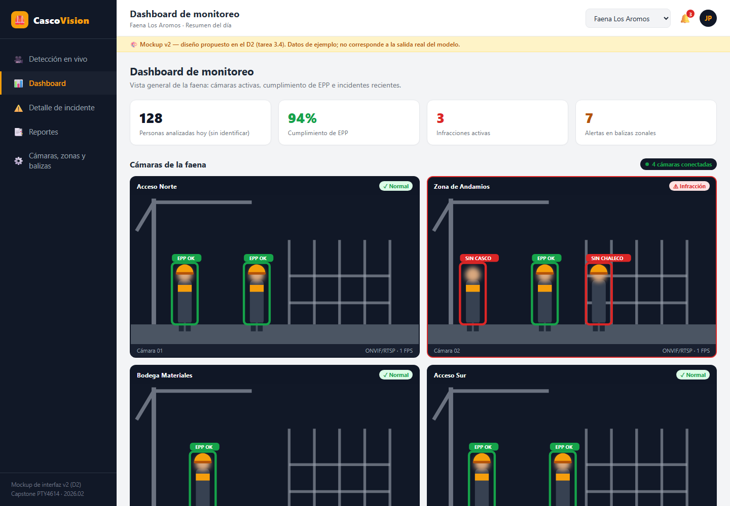
Figura 7. Dashboard de monitoreo.
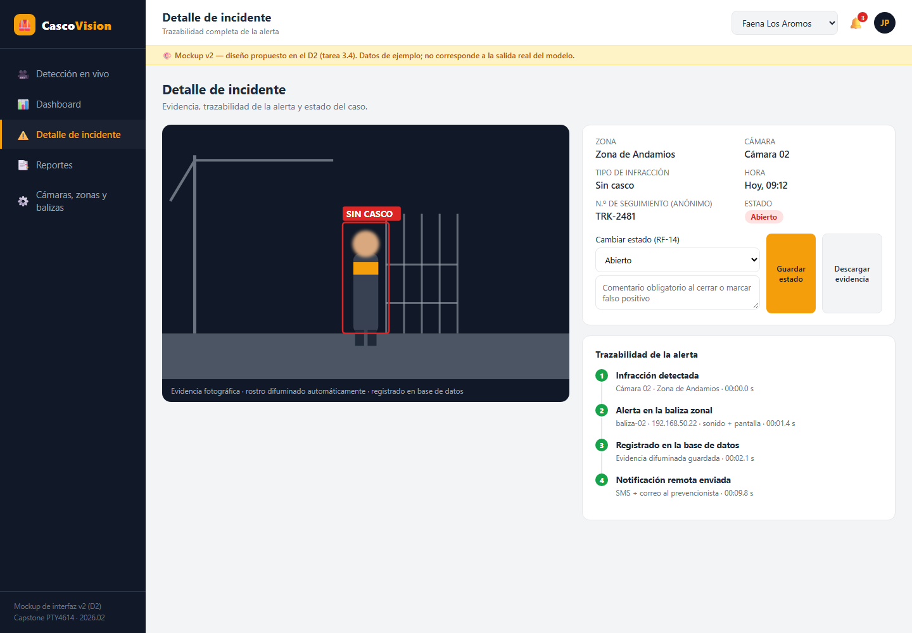
Figura 8. Detalle de incidente con evidencia difuminada, cambio de estado y trazabilidad de la alerta.
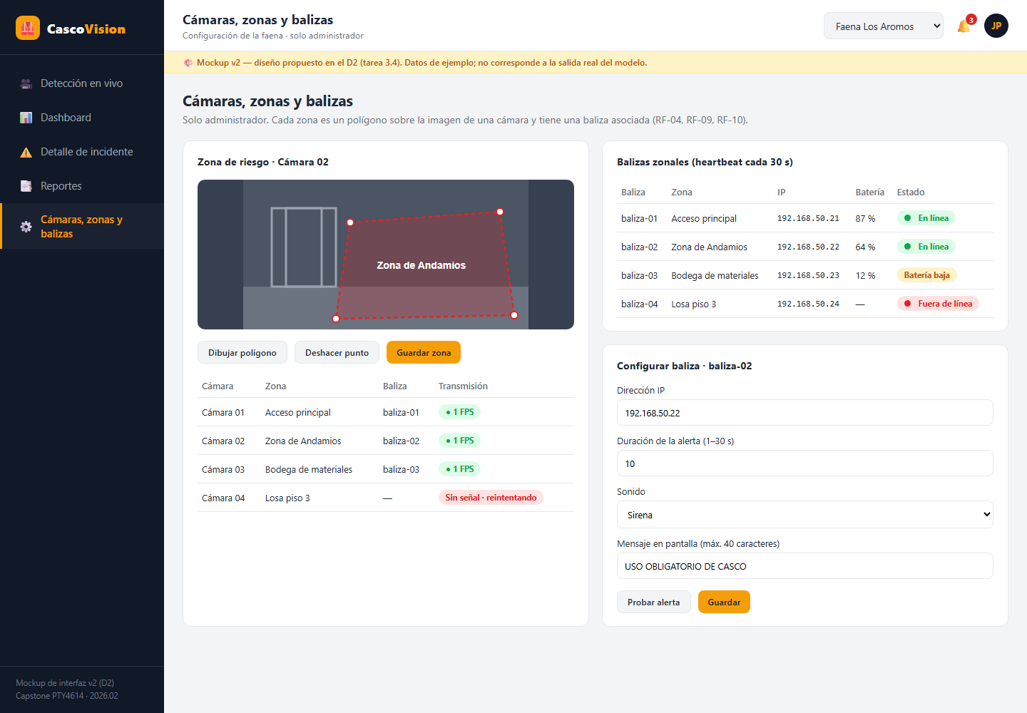
Figura 9. Configuración de cámaras, zonas y balizas (solo administrador).
Vista | Usuario | Requisitos
Inicio de sesión | Todos | RF-17
Detección en vivo | Prevencionista, supervisor | RF-02, RF-03, RF-06
Dashboard de monitoreo | Prevencionista, supervisor | RF-13, RNF-04
Detalle de incidente | Prevencionista | RF-05, RF-14, RF-19
Reportes | Prevencionista, supervisor | RF-15
Cámaras, zonas y balizas | Administrador | RF-04, RF-09, RF-10, RF-18
El mockup interactivo (CascoVision_Mockup_v2.html) actualiza el de la Fase 1. La baliza reemplaza al dispositivo vibratorio, se agregan el inicio de sesión, la configuración y la gestión de estados, y no se identifica a las personas.

8. Trazabilidad de requisitos a componentes
Requisitos | Componente | Diseño
RF-01, RF-18 | Agente Edge · captura | I-01, cameras
RF-02, RF-03, RNF-05 | Agente Edge · detección | MonitorEPP (YOLO26s)
RF-04, RF-08 | Agente Edge · zonas y supresión | EvaluadorZonas, SupresorAlertas, zones
RF-05, RF-06, RF-19 | Agente Edge · privacidad y evidencia; API | AD-06, volumen evidencia, incidents
RF-07, RNF-02, RNF-11, RNF-14 | Agente Edge · cliente de baliza; firmware | §6, I-02, I-03
RF-09, RF-10 | API · configuración; dashboard | beacons, vista de configuración
RF-11, RF-12, RNF-03 | API · notificador | I-09, I-10, notifications
RF-13, RNF-04 | API · tiempo real; dashboard | I-07 (WebSocket)
RF-14 | API · incidentes; dashboard | incident_events, vista de detalle
RF-15 | API · reportes | shifts, vistas de reportería
RF-16, RF-17, RNF-06, RNF-07 | API · autenticación | users, ServicioAuth, JWT
RNF-08, RNF-09, RNF-10 | Toda la solución | AD-01, AD-07, §3.2
RNF-12, RNF-13, RNF-15 | Despliegue | AD-04, AD-09, §3.3

9. Brechas con el código actual y pendientes
ID | Brecha | Tarea
B-01 | El agente provisional envía a la API dentro del ciclo de análisis y se bloquea hasta 40 s si la API cae | 4.4
B-02 | La captura no usa RTSP a 1 FPS | 4.4
B-03 | La cámara y la zona están fijas en el código, sin polígonos | 4.4, 4.15
B-04 | No existe el cliente de baliza | 4.4, 4.6, 4.7
B-05 | Faltan en la API el JWT, la configuración, la evidencia, el WebSocket y el notificador | 4.15, 4.16, 4.19, 4.20
B-06 | No hay Docker y el agente no está en src/edge/ | 4.17
B-07 | Rutas de evidencia y cola fijas en el código | 4.4
B-08 | GET /config solo informa si la API leyó el .env; falta GET /edge/config con cámaras, zonas y balizas (I-05) | 4.15

9.1 Cambios del código en qa que este diseño incorpora
Al 23-10-2026, qa (e025a4b) trae cambios de la construcción que no contradicen el diseño, pero lo precisan:
ID | Cambio | Efecto en el diseño | Origen
C-01 | El detector pasa a 5 clases (helmet, no_helmet, no_vest, Person, vest): la falta de EPP se detecta en forma positiva | MonitorEPP ya no infiere la infracción por ausencia | Tarea 4.2, train-10
C-02 | Cada infracción es un episodio con episode_id y fases inicio, ping (cada 60 s) y fin | SupresorAlertas reenvía el mismo incidente en vez de silenciarlo; la API lo actualiza sin duplicarlo | Tarea 4.5, migración 003
C-03 | Si se pierde de vista a la persona, el episodio queda en espera 15 s antes de cerrarse | Evita duplicar el incidente cuando el seguimiento cambia de identificador | Tarea 4.5
C-04 | Si no se detecta a la persona pero sí EPP, se difumina el cuadro completo | La privacidad (RF-06) no depende de que se detecte a la persona | Tarea 4.5
A confirmar en la reunión de aprobación:
- El agente Edge hace el heartbeat de las balizas.
- WebSocket para el dashboard.
- Requisito mínimo del servidor Edge.
- Red separada para balizas y cámaras.
- Retención de la evidencia (propuesta: 90 días).
- Una baliza por zona.

10. Aprobación
Integrante | Rol | Aprobación | Fecha
Iahn Vera | Jefe de proyecto · IA y agente Edge | Pendiente
Joaquín Armijo | Dev fullstack | Pendiente
Fernando Muñoz | Dev BBDD y baliza | Pendiente
Benjamín Cáceres | QA | Pendiente

